Školní klub KOTVA při CMG a SOŠPg Brno

Přihláška na cyklovíkend v Jedovnicích

26. - 28.6.2020
Jméno a příjmení zájemce:
Adresa trvalého bydliště:
Škola: |  | Třída:
Zdravotní stav: dobrý* – problémový*:…………………………………………………………………….
Telefon zákonný zástupce: | Telefon zájemce:

Věci na kolo: pláštěnka, helma, cyklistické rukavice, 1l láhev, tenisky (nejezdí se v sandálech), náhradní duši na kolo (doporučená velikost pláště je 26 až 32 mm - s větší šířkou se děti velmi namáhají), sluneční brýle, opalovací krém, malý batůžek na oplatek či pláštěnku
Přihlášku odevzdejte do 30.4.2020 v klubu.
Tímto podpisem potvrzuji,
- že se budu plně účastnit programu, který pedagogové s animátory připraví,
- že se ochotně zapojím do služeb týkajících se provozu akce – úklid, nádobí a další.
- že dřívější odjezd z akce je možný pouze ze zdravotních důvodů nebo při nerespektování pravidel, a to na vlastní náklady a bez možnosti vrácení zbytku peněz
- že v případě, že se odhlásím z akce později než týden před odjezdem, bude mi vrácen storno poplatek ve výši poloviny celkové ceny
V dne

----------------------------------------------------------------- -------------------------------------------------------------------
podpis zájemce podpis zákonného zástupce
*Nehodící se škrtněte

Cyklovíkend pro všechny účastníky letních cyklotáborů
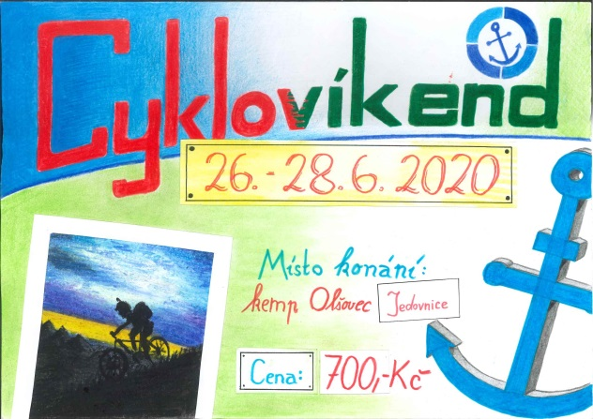
Zdravíme všechny odvážné kamarády cyklisty a cyklistky,
zveme vás na trénink cyklistických znalostí i dovedností.
Jedeme o víkendu 26. - 28. června 2020. V centru Moravského krasu nás uvítá kemp Olšovec v Jedovnicích.
Co tam budeme dělat: jezdit na kole, metodický výcvik pravidel silničního provozu i základních oprav kola, podíváme se do jeskyní a užijeme si krásného víkendu.

Časový harmonogram:
Pátek: 15:00 sraz u školy, krátké poučení o bezpečnosti, krásná cesta do kempu, stavba stanů, Jardova večeře a táborák
Sobota: projedeme se upravenými cyklostezkami Moravského krasu, nácvik jízdy v pelotonech, prohlídka jeskyní i metodický výcvik potřebných dovedností k základním opravám na kole - výměna duše, kontrola brzd, řetězu atd., večer si budeme povídat o prázdninách a možných zážitcích

Neděle: ráno bude mše svatá, pak sbalíme stany a pomůcky a vypravíme se za rodinami zpět do Brna a okolí. Předpokládaný příjezd ke škole ve 14:00.

Potřebné věci: spacák, karimatka, věci na spaní, osobní hygienu, ručník, dostatečné množství osobního prádla (trička, ponožky, spodní prádlo), mikinu či svetr v případě chladnějšího počasí večer, plavky atd.
Vybavení na kolo: pláštěnka, helma, cyklistické rukavice, 1l láhev, tenisky (nejezdí se v sandálech), náhradní duši na kolo (doporučená velikost pláště je 26 až 32 mm - s větší šířkou se děti velmi namáhají), sluneční brýle, opalovací krém, malý batůžek na oplatek či pláštěnku

VŠE ZABALTE DO BATOHU!!! Jede s námi doprovodné vozidlo, které batohy převeze, budou však etapy, které neumožňují přenos kufru na místo spaní.
Doporučujeme nedávat dětem mobilní telefony a další podobná zařízení, v případě nutnosti volejte o. Jardovi: 603953727 nebo pište na nemec@cmgp.cz.

Cena akce je vykalkulovaná na hodnotu 700,- Kč (vstupné, ubytování, strava)
Tuto částku prosím uhraďte do 15. května 2020 na účet školy: 6964370257/0100 a do poznámky vždy napište název akce a jméno účastníka.
Přihlášku odevzdejte v termínu do 30. dubna 2020!!! Při nástupu na akci budeme vybírat potvrzení o bezinfekčnosti, potvrzené rodiči a potvrzení od lékaře o zdravotní způsobilosti ne starší 2 let. Vše si pozorně prostudujte !!!!!!!

Moc se na vás těšíme: o. Jarda, Pepa a animátoři Tom a Vítek

POSUDEK O ZDRAVOTNÍ ZPŮSOBILOSTI
DÍTĚTE K ÚČASTI NA ZOTAVOVACÍ AKCI A ŠKOLE V PŘÍRODĚ
Evidenční číslo posudku:

1. Identifikační údaje
Název poskytovatele zdravotních služeb vydávajícího posudek:

Adresa sídla nebo místa podnikání poskytovatele:

IČ:

Jméno, popřípadě jména a příjmení posuzovaného dítěte:

Datum narození posuzovaného dítěte:

Adresa místa trvalého pobytu nebo jiného bydliště na území České republiky posuzovaného dítěte:

2. Účel vydání posudku

3. Posudkový závěr
A) Posuzované dítě k účasti na škole v přírodě nebo zotavovací akci
- je zdravotně způsobilé *)
- není zdravotně způsobilé *)
- je zdravotně způsobilé s omezením *) **) …………………………………………………………………..
B) Posuzované dítě
- se podrobilo pravidelným očkováním: ANO - NE
- je proti nákaze imunní (typ/druh):
- má trvalou kontraindikaci proti očkování (typ/druh):
- je alergické na:
- dlouhodobě užívá léky (typ/druh, dávka):

Poznámka:
*) Nehodící se škrtněte.
**) Bylo-li zjištěno, že posuzované dítě je zdravotně způsobilé s omezením, uvede se omezení podmiňující zdravotní způsobilost k účasti na zotavovací akci a škole v přírodě.

4. Poučení
Proti bodu 3. části A) tohoto posudku lze podle § 46 odst. 1 zákona č. 373/2011 Sb., o specifických zdravotních službách, ve znění pozdějších předpisů, podat návrh na jeho přezkoumání do 10 pracovních dnů ode dne jeho prokazatelného předání poskytovatelem zdravotních služeb, který posudek vydal. Návrh na přezkoumání lékařského posudku nemá odkladný účinek, jestliže z jeho závěru vyplývá, že posuzovaná osoba je pro účel, pro nějž byla posuzována, zdravotně nezpůsobilá nebo zdravotně způsobilá s podmínkou.

5. Oprávněná osoba
Jméno, popřípadě jména a příjmení oprávněné osoby:

Vztah k posuzovanému dítěti (zákonný zástupce, opatrovník, pěstoun popř. další příbuzný dítěte):

Oprávněná osoba převzala posudek do vlastních rukou dne: _____________________________

______________________________
Podpis oprávněné osoby

_______________________________ ______________________________
Datum vydání posudku Jméno, příjmení a podpis lékaře

razítko poskytovatele zdravotních služeb

Čestné prohlášení zákonných zástupců
Potvrzení o bezinfekčnosti
Prohlašuji, že:
- ošetřující lékař nenařídil změnu režimu dítěti:

………………………………………………………………………………
(jméno a příjmení, datum narození)
- dítě nejeví známky akutního onemocnění (horečka, průjem, nevolnost apod.)
- okresní hygienik ani ošetřující lékař nenařídil přihlášené karanténní opatření
- není mi též známo, že v posledních dvou týdnech přišlo toto dítě do styku s osobami, které onemocněly přenosnou nemocí.

- Prohlašuji, že se dítě může zúčastnit pobytu a společného ubytování dětí, a také i s tímto souhlasím.
- V případě úrazu nebo akutního onemocnění souhlasím s předáním do lékařské péče.
- V případě potřeby (onemocnění dítěte, při vážném porušení školního řádu atd.) zajistím na vlastní náklady odvoz dítěte.

Kontaktní telefony na zákonné zástupce:……………………................................................
Léky, které žák pravidelně užívá a jejich dávkování:
V …………………… dne……………

podpis zákonného zástupce……………………………….

